MCI – MAGIC CODE INSTITUTE

Handout Buổi 3 — Tư duy dữ liệu & PivotTable
Tài liệu tự học đi kèm Buổi 3. Các công cụ ở mục 2–7 KHÔNG giảng chi tiết trên lớp; đọc sau buổi học rồi làm bài tập về nhà (bắt buộc) ở mục 9. Ví dụ viết trên file đáp án B3_MCI_Mart_Q1_2025_Answer.xlsx (tblSales có cột So_don, các sheet PV_…). Tên trường và lệnh Excel giữ tiếng Anh như trên Ribbon.

Mục lục
- 1. Tóm tắt: Pivot = SUMIFS theo tọa độ · quy trình dựng · phím tắt
- 2. Show Values As mở rộng: % of Parent Row Total, Rank, Index
- 3. Calculated Item, Solve Order, List Formulas
- 4. Report Filter Pages: mỗi cửa hàng một sheet
- 5. PivotChart: Field Buttons, di chuyển, đổi kiểu
- 6. Data → Subtotal và Group / Outline (ngoài Pivot)
- 7. PRO TIP: Conditional Formatting trong Pivot, Custom List, PivotTable Options
- 8. GETPIVOTDATA, khi nào vẫn dùng SUMIFS, lỗi Pivot hay gặp
- 9. Bài tập về nhà (bắt buộc)
- 10. Checklist trước Buổi 4

1. Tóm tắt: Pivot = SUMIFS theo tọa độ
Mỗi ô giá trị của Pivot là một SUMIFS mà Excel viết giúp: tọa độ hàng và cột của ô chính là các tiêu chí lọc. Ô Bắc × Tháng 3 = SUMIFS(tblSales[Revenue], tblSales[Region], "Bắc", tblSales[Thang], 3) = 90.210.000. Buổi 2 gọi đó là criteria của SUMIFS, Buổi 3 gọi là tọa độ ô Pivot, Buổi 5 sẽ gọi là filter context.
Bước | Thao tác | Ghi nhớ
1. Nguồn | Chọn một ô trong tblSales → Insert → PivotTable → From Table/Range → New Worksheet | Nguồn là Table thì dòng mới tự vào khi Refresh
2. Kéo trường | Dimension vào Rows / Columns / Filters; Measure vào Values | Kéo nhầm thì kéo ra khỏi vùng
3. Định dạng | Value Field Settings → Custom Name, Number Format; Report Layout → Outline | Không bôi đen ô để định dạng
4. Đối soát | =GETPIVOTDATA(…) so với SUMIFS / tổng cột | Tổng Pivot phải bằng 941.454.000
5. Làm mới | Refresh (Alt+F5) · Refresh All (Ctrl+Alt+F5) | Pivot đọc từ cache, sửa nguồn xong phải Refresh

Phím tắt / thao tác | Tác dụng
Alt, N, V, T | Insert → PivotTable → From Table/Range
Alt+F5 · Ctrl+Alt+F5 | Refresh Pivot đang chọn · Refresh All
Double-click ô giá trị | Show Details: sheet mới chứa các dòng gốc
Alt+Shift+→ · Alt+Shift+← | Group · Ungroup mục đang chọn
Alt+F1 (khi đang chọn Pivot) | Chèn nhanh PivotChart kiểu mặc định

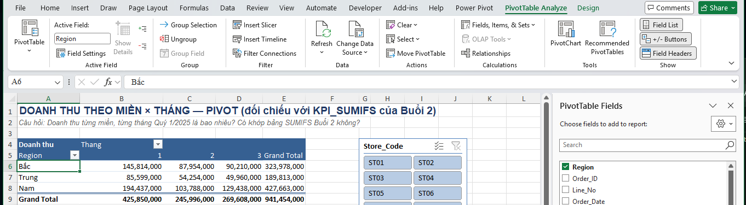

2. Show Values As mở rộng
Trên lớp đã dùng % of Column Total, % of Grand Total, % Difference From, Running Total In. Ba lựa chọn dưới đây hay dùng khi phân tích nhiều tầng.

% of Parent Row Total
Tỷ trọng của mục con trong mục cha ngay trên nó (Region → Store_Code).
- Rows: Region rồi Store_Code; Values: Revenue → Show Values As → % of Parent Row Total.
Cửa hàng | Doanh thu Q1 | % trong miền
ST08 Quận 1 (Nam) | 130.448.000 | 30,5%
ST05 Hải Châu (Trung) | 86.993.000 | 45,8%
ST04 Hạ Long (Bắc) | 45.105.000 | 13,9%

TIP: Mỗi miền cộng lại 100%. Dùng để trả lời “trong miền này, cửa hàng nào gánh doanh thu?”.

Rank Largest to Smallest
Xếp hạng mục theo giá trị, không cần sắp xếp lại bảng (giống RANK.EQ của Buổi 2).
- Values: Revenue lần hai → Show Values As → Rank Largest to Smallest → Base field: Store_Code.
Hạng | Cửa hàng
1 · 2 · 3 | ST08 · ST01 · ST02
10 · 11 · 12 | ST11 · ST06 · ST04

Index
Mức “nặng nhẹ” của một ô so với cả bảng: (Giá trị ô × Tổng chung) ÷ (Tổng hàng × Tổng cột). Lớn hơn 1 = ô đó chiếm phần lớn hơn mức trung bình.
- Rows: Category; Columns: Region; Values: Revenue → Show Values As → Index.
Ngành × Miền | Index | Đọc là
Chăm sóc cá nhân × Nam | 1,17 | Miền Nam mua nhóm này nhiều hơn mức trung bình 17%
Chăm sóc cá nhân × Trung | 0,79 | Miền Trung mua ít hơn mức trung bình 21%
Bánh kẹo × Bắc | 1,00 | Đúng bằng mức trung bình

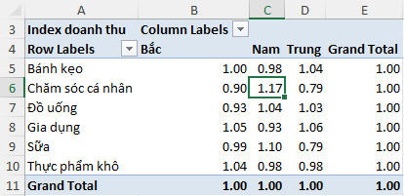

3. Calculated Item, Solve Order, List Formulas

Calculated Item
Tạo MỤC mới trong một trường (khác Calculated Field tạo TRƯỜNG mới). Ví dụ: mục “Hàng FMCG” trong Category = Đồ uống + Sữa + Bánh kẹo.
- Chọn một ô nhãn của Category → PivotTable Analyze → Fields, Items & Sets → Calculated Item.
- Name: Hàng FMCG; Formula: ='Đồ uống' + 'Sữa' + 'Bánh kẹo' → Add → OK.
Dòng | Doanh thu Q1
Hàng FMCG (mục mới) | 465.501.000
Grand Total khi còn đủ 6 ngành + FMCG | 1.406.955.000 ✘ (cộng hai lần)
Grand Total đúng | 941.454.000

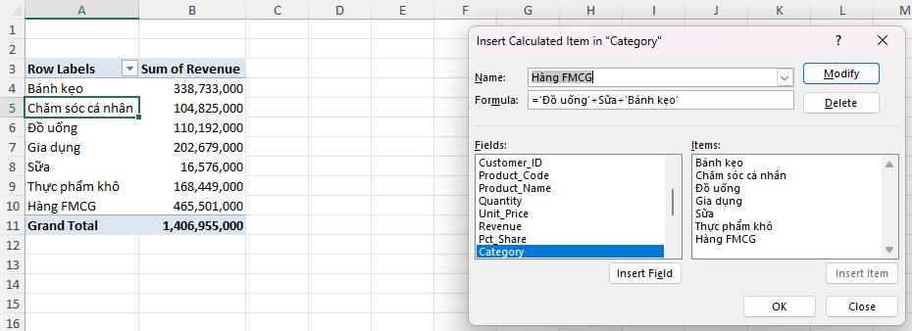
TIP: Grand Total cộng cả mục mới lẫn các mục thành phần → sai. Ẩn các mục thành phần, hoặc tốt hơn: dùng Group (Buổi 3, slide 19) hay thêm cột phân nhóm trong nguồn.
PRO TIP: Tài liệu Pivot khuyên: KHÔNG dùng Calculated Item nếu không bắt buộc. Trường có Calculated Item thì không Group được, và Values không đổi được sang Average, StdDev, Var.

Solve Order · List Formulas
Solve Order: khi có nhiều Calculated Item cùng tác động lên một ô, quyết định công thức nào tính sau cùng. List Formulas: tạo sheet mới liệt kê mọi Calculated Field / Item của Pivot.
- PivotTable Analyze → Fields, Items & Sets → Solve Order… / List Formulas.
TIP: Trên file đáp án, List Formulas liệt kê hai Calculated Field: AOV = Revenue/So_don và GM_pct = Gross_Margin/Revenue. Dùng để kiểm tra và bàn giao báo cáo.

4. Report Filter Pages

Show Report Filter Pages
Tách Pivot thành nhiều sheet, mỗi giá trị của trường ở vùng Filters một sheet: ví dụ mỗi cửa hàng một báo cáo.
- Kéo Store_Code vào Filters (Pivot Category × Thang).
- PivotTable Analyze → Options ▾ → Show Report Filter Pages → chọn Store_Code → OK.
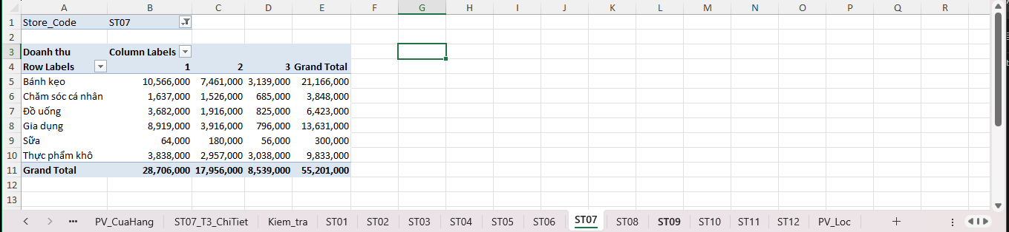
TIP: Tiện khi phải gửi mỗi cửa hàng trưởng một bảng riêng. Các sheet vẫn dùng chung cache, Refresh All cập nhật tất cả.

5. PivotChart: Field Buttons, di chuyển, đổi kiểu

PivotChart Analyze
Các lệnh riêng của PivotChart.
Lệnh | Tác dụng
Field Buttons → Hide All | Ẩn các nút lọc xám trên biểu đồ khi đưa vào báo cáo
Move Chart | Chuyển biểu đồ sang sheet riêng (chart sheet) hoặc sheet báo cáo
Change Chart Type | Đổi kiểu mà không phải vẽ lại: Pie → Line, Column → Bar…
Insert Slicer / Timeline | Lọc cả Pivot lẫn biểu đồ

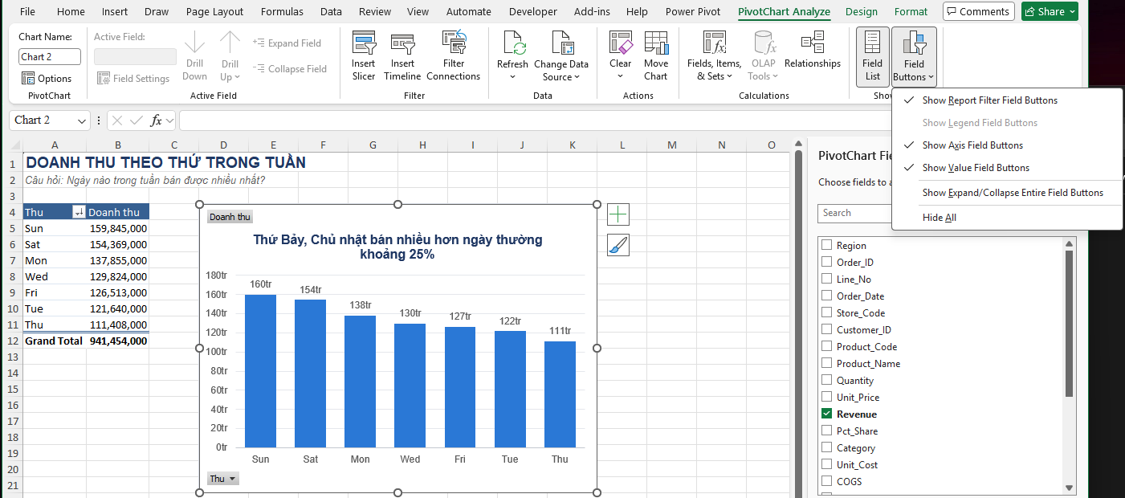
TIP: PivotChart luôn đi theo bố cục Pivot: trường ở Rows thành trục ngang, trường ở Columns thành các chuỗi (legend). Muốn đổi biểu đồ thì đổi Pivot.

6. Data → Subtotal và Group / Outline
Hai công cụ cũ hơn Pivot nhưng vẫn gặp trong file báo cáo của doanh nghiệp. Chúng chạy trên VÙNG THƯỜNG (không chạy trên Excel Table).

Subtotal (Data → Subtotal)
Chèn dòng tổng phụ mỗi khi giá trị của một cột thay đổi, kèm các nút thu gọn 1 · 2 · 3.
- Dữ liệu phải sắp xếp theo cột cần tổng phụ (Sales_Vung đã xếp theo Region).
- Chọn một ô trong vùng → Data → Subtotal → At each change in: Region · Use function: Sum · Add subtotal to: Revenue → OK.
- Bấm nút 2 bên trái để chỉ xem dòng tổng: Bắc 323.978.000 · Trung 189.813.000 · Nam 427.663.000 · Grand Total 941.454.000.
- Bỏ: Data → Subtotal → Remove All.
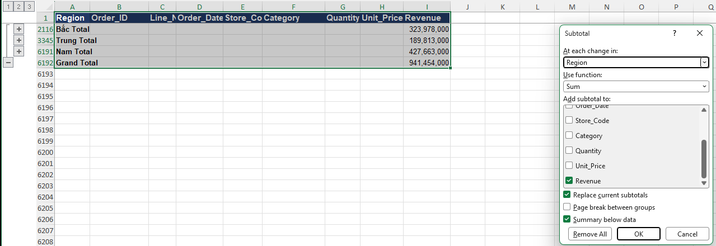
TIP: Dòng tổng phụ nằm LẪN trong dữ liệu: đúng loại “dòng tổng giữa bảng” mà Buổi 1 đã dọn. Dùng Subtotal để xem nhanh rồi Remove All; đừng lưu dữ liệu gốc có dòng tổng.

Group / Outline (Data → Group)
Nhóm các dòng hoặc cột để thu gọn / mở rộng bằng dấu − / +, không thay đổi dữ liệu.
- Chọn các dòng chi tiết → Data → Group (Alt+Shift+→). Bỏ nhóm: Data → Ungroup (Alt+Shift+←).
TIP: Hay dùng để giấu cột phụ trợ trong báo cáo mà không xóa. Khác Group trong Pivot: Group của Pivot tạo mục mới để tính toán.

7. PRO TIP: Conditional Formatting trong Pivot, Custom List, PivotTable Options

Conditional Formatting trong Pivot
Tô màu theo giá trị ngay trong Pivot, ví dụ Color Scale trên Pivot Cửa hàng × Tháng để thấy ô ST07 × 3 đỏ nhất.
- Chọn vùng số của Pivot → Home → Conditional Formatting → Color Scales.
- Bấm biểu tượng Formatting Options cạnh vùng vừa tô → chọn “All cells showing ‘Doanh thu’ values for ‘Store_Code’ and ‘Thang’”.
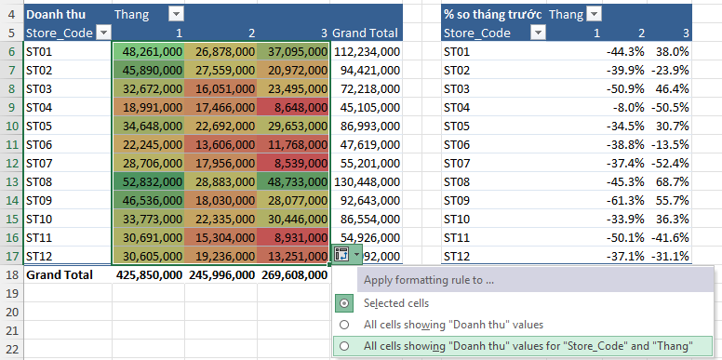
TIP: Chọn “All cells showing…” thì quy tắc tự áp cho ô mới khi Pivot thêm cửa hàng hay tháng. Nếu chỉ áp cho vùng đang chọn, Pivot đổi bố cục là mất.

Custom List (thứ tự tự đặt)
Sắp xếp theo thứ tự nghiệp vụ thay vì A → Z, ví dụ thứ trong tuần T2 … CN, hoặc Bắc → Trung → Nam.
- File → Options → Advanced → General → Edit Custom Lists → gõ Bắc, Trung, Nam (mỗi dòng một mục) → Add.
- Trong Pivot: chuột phải → PivotTable Options → Totals & Filters → giữ tick Use Custom Lists when sorting; rồi Sort → Sort A to Z trên trường Region.
TIP: Excel có sẵn danh sách Mon … Sun, nên máy tiếng Anh tự xếp thứ đúng thứ tự. Máy tiếng Việt hiện T2 … CN và xếp theo chữ cái (CN đứng đầu): thêm Custom List T2, T3, …, T7, CN.

PivotTable Options → Data
Các thiết lập về bộ nhớ đệm (cache) của Pivot.
Thiết lập | Nên dùng khi
Save source data with file (bỏ tick) | File nặng vì cache; bỏ tick thì file nhẹ hơn nhưng phải Refresh khi mở
Refresh data when opening the file | Báo cáo phát cho người khác: luôn thấy số mới nhất
Number of items to retain per field: None | Đã xóa / đổi tên mục ở nguồn mà bộ lọc vẫn còn mục cũ

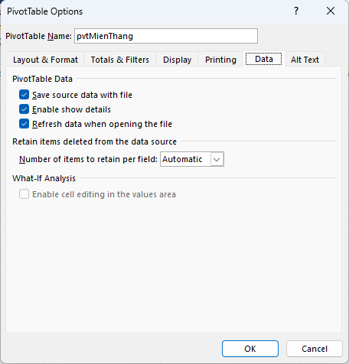

8. GETPIVOTDATA, khi nào vẫn dùng SUMIFS, lỗi Pivot hay gặp

GETPIVOTDATA
Lấy một con số từ Pivot theo tên trường và tên mục, không phụ thuộc vị trí ô.
Công thức | Kết quả
=GETPIVOTDATA("Doanh thu",PV_MienThang!$A$4,"Region","Bắc","Thang",3) | 90.210.000
=GETPIVOTDATA("Doanh thu",PV_MienThang!$A$4,"Region",$A13,"Thang",3) | Tham chiếu ô chứa tên miền: kéo được
=GETPIVOTDATA("AOV (VNĐ/đơn)",PV_Thang!$A$4) | 299.445 (Grand Total)

TIP: Muốn gõ =D6 thay vì GETPIVOTDATA: PivotTable Analyze → Options ▾ → bỏ tick Generate GetPivotData. GETPIVOTDATA đổi theo Slicer đang chọn.
Khi nào vẫn dùng SUMIFS thay vì Pivot? Khi báo cáo có bố cục cố định và ô kết quả được công thức khác tham chiếu: thẻ KPI, bảng so với target, bảng in hằng tháng. Pivot hợp để khám phá, đổi chiều liên tục; SUMIFS hợp cho “khung báo cáo đã chốt”. Buổi 6 sẽ dùng CUBEVALUE cho việc này.
Lỗi | Dấu hiệu | Xử lý
Nguồn không phải Table | Dòng mới không vào Pivot sau Refresh | Nguồn Pivot = Table; hoặc Change Data Source
Quên Refresh | Pivot không khớp dữ liệu | Refresh All (Ctrl+Alt+F5); bật Refresh data when opening the file
Cột số có ô trống / chữ | Pivot mặc định Count thay vì Sum; Sum thiếu tiền | Sửa dữ liệu nguồn (Convert to Number), Refresh, đổi Summarize Values By
Không group được theo ngày | “Cannot group that selection” | Cột ngày có ô chữ / trống → sửa nguồn
GETPIVOTDATA tự sinh | Kéo công thức không đổi kết quả | Tắt Generate GetPivotData hoặc tham chiếu ô trong GETPIVOTDATA
Pie cho xu hướng theo tháng | Không đọc được tăng / giảm | 3 câu hỏi chọn chart → Line
Count of Order_ID để đếm đơn | Ra 6.187 (số dòng) thay vì 3.144 đơn | Cột So_don =IF([@Line_No]=1,1,0) rồi Sum

9. Bài tập về nhà (bắt buộc)
File đề: B3_BTVN_MCI_Mart_T1_T4_2025.xlsx — dữ liệu tháng 1–4/2025 đã làm giàu (tblSales4T, 8.106 dòng) và sheet So_lieu_he_thong (số đối soát). Nộp trước Buổi 4, tên file B3_BTVN_<HoTen>.xlsx. Sheet De_bai ghi đủ yêu cầu.
Nộp bài: https://hocvien.mcivietnam.com/auth#/ — Tài khoản: email bạn đăng ký tại MCI · Mật khẩu: hv12345678
- Đối soát trước khi phân tích: Pivot theo Thang với Revenue, So_don, Quantity; so với So_lieu_he_thong. Có cột lệch thì tìm nguyên nhân trong dữ liệu, sửa ở tblSales4T, Refresh cho đến khi khớp.
- Pivot Region × Thang, thêm % Difference From (previous): miền nào tăng mạnh nhất tháng 4 so với tháng 3?
- Pivot Category × Thang, % of Column Total: tỷ trọng Bánh kẹo thay đổi thế nào từ tháng 1 đến tháng 4?
- Pivot Store_Code × Thang và % so với tháng trước; double-click ST07 × 3 và ST07 × 4: ST07 đã hồi phục chưa?
- Calculated Field AOV = Revenue / So_don theo tháng.
- Mỗi câu 2–4 một PivotChart, tiêu đề là câu kết luận; Slicer Region nối các Pivot. Sheet Insight: 1 câu insight và lỗi dữ liệu bạn đã sửa.
Tự kiểm tra trước khi nộp: Pivot khớp So_lieu_he_thong ở cả Revenue, So_don, Quantity (Quantity tháng 4 = 3.448); doanh thu 4 tháng 1.238.419.000 VNĐ; tháng 4 296.965.000 VNĐ, tăng 10,1% so với tháng 3.

10. Checklist trước Buổi 4
- ☐ File B3 của bạn: 6 sheet Pivot; tổng Pivot = tổng SUMIFS Buổi 2 = 941.454.000 (khối đối soát chênh lệch 0).
- ☐ PV_NganhHang, PV_Thang dùng Show Values As; AOV bằng Calculated Field = 299.445.
- ☐ Slicer Store_Code lọc được cả 3 Pivot; mỗi PivotChart có tiêu đề là câu kết luận và dòng “Câu hỏi:”.
- ☐ Đã viết câu insight cuối Buổi 3 (Tết, ST07 hoặc cuối tuần).
- ☐ Đã nộp bài tập về nhà (B3_BTVN_<HoTen>.xlsx) và tìm ra cột lệch ở bước đối soát.
- ☐ Nếu file chưa khớp: Buổi 4 lớp phát file khởi đầu (đáp án B3).
- ☐ BẮT BUỘC từ Buổi 4: máy Windows có Excel 365 / 2016+, Data → Get Data mở được Power Query, COM Add-in Microsoft Power Pivot đã bật (checklist Buổi 1). Dùng Mac: máy ảo Parallels Desktop / VMware Fusion hoặc laptop Windows khác.

